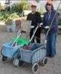
דף 72
מהאשפח של עדה ונורית
אוגוסט 2010
איכות לעולם אינה יוצאת מהאופנה
נשפך מן הפח – פרוש השם אלול: מקור השם הוא בשפה האכדית "elulu" ופירושו טהרה וכפרה.
פירוש נוסף המילה אללי פֵרושה זעקה ובכייה (הערת המערכת- נכון חודש הסליחות אבל מה עם החום)
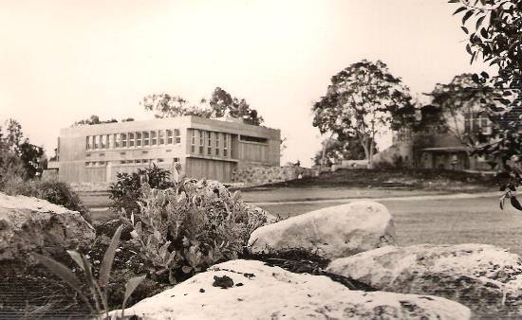
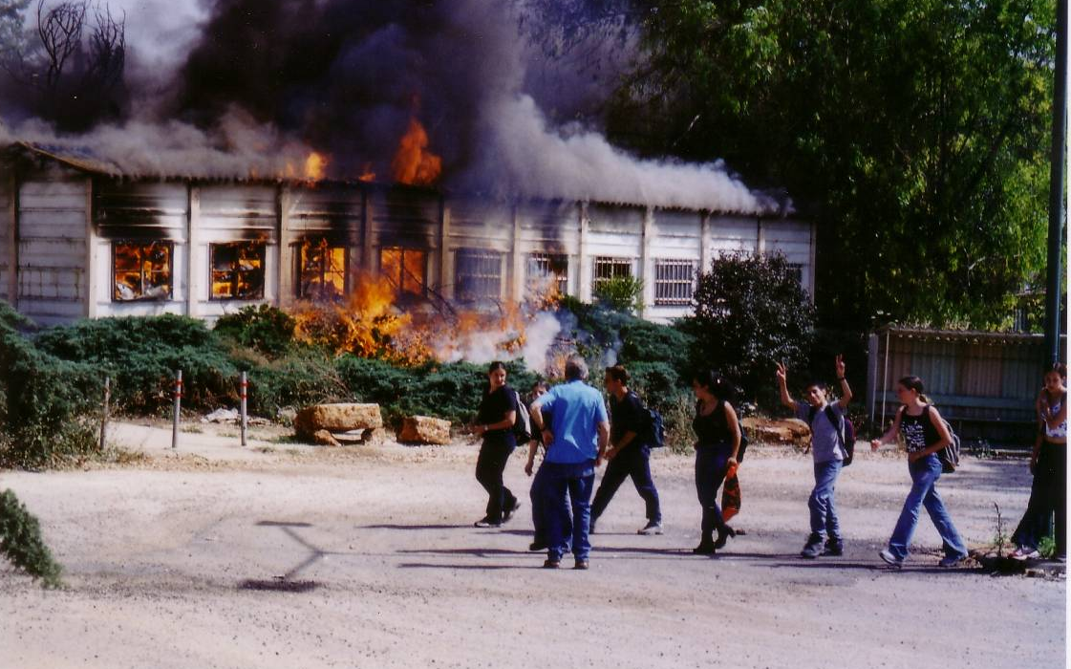
עולה על גדותיו- השבוע העבירו את "ארכיון חולדה" מהמבנה ליד החניה אל בניין ארכיון התק"ם (לשעבר). מימין -
הארכיון בראשיתו,
עדיין אין אנדרטה לידו.
וארכיון חולדה
בגירסה הקודמת.

מאלבומם של חולדאים
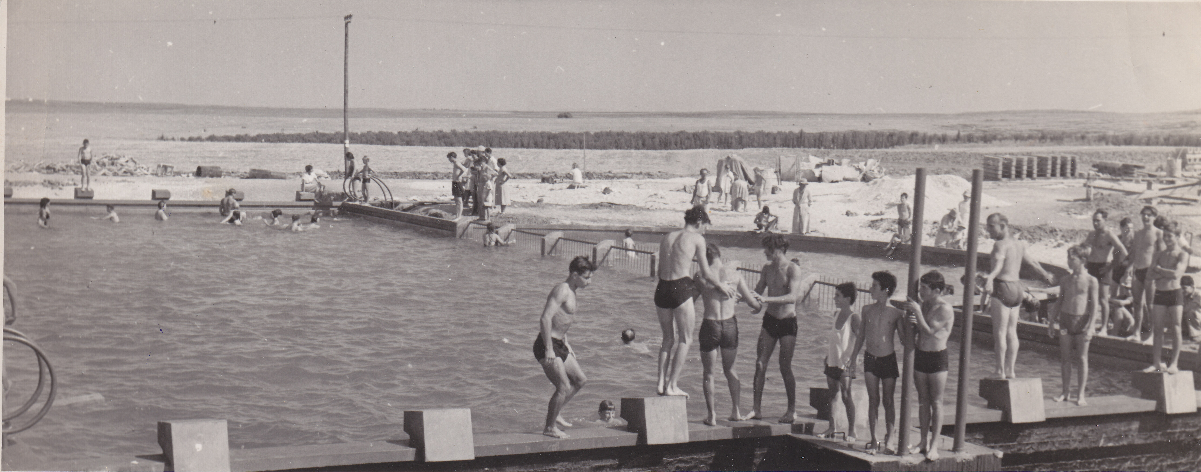

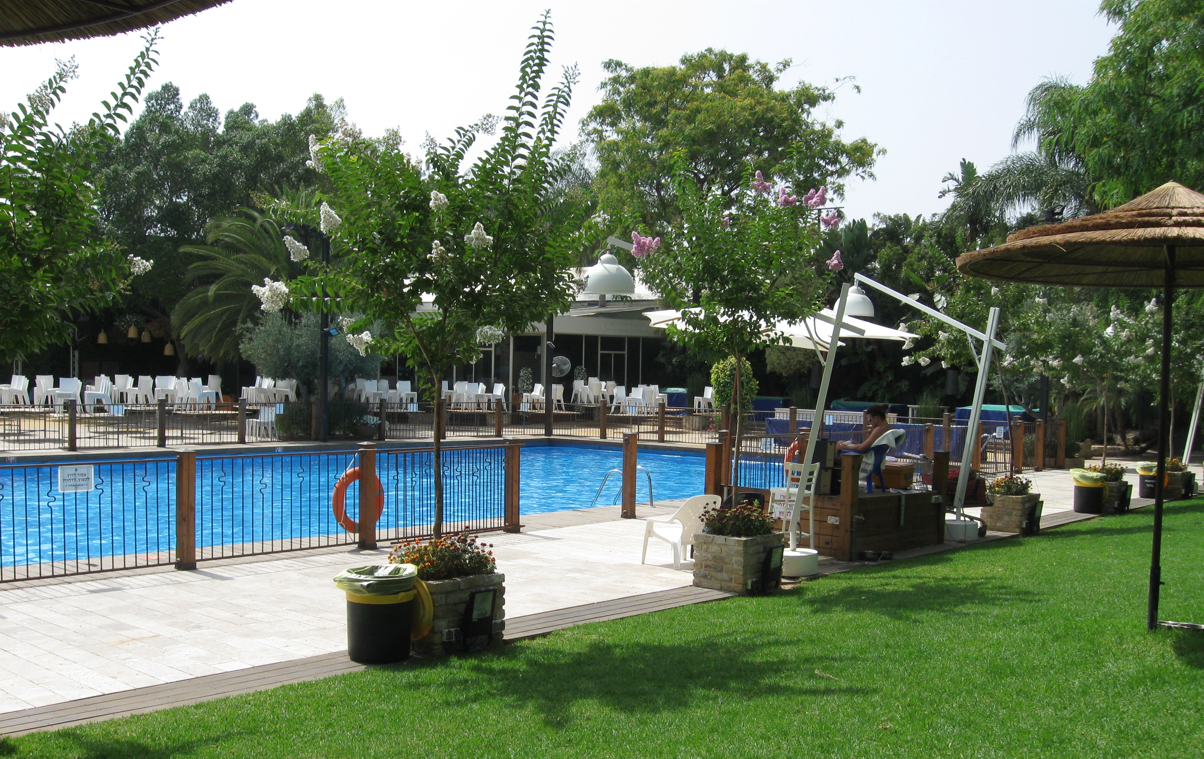
בריכת השחייה בתחילת שנות ה- 50
על אדן הקפיצה השני מימין אהרון קורנרייך
קיצוני משמאל יצחק ישמח. מימין בריכת
הילדים וברקע מטע התפוחים, היכן שהיום
שכונת ההרחבה.

משמאל – "עולם הולך ונעלם" ?!?
האומנם? כדאי לפעול מהר.

קריקטורע-





לאלה שהתחבאו כל הזמן במזגן
5 – שלבים איך לצייר את השמש
ושוב דרישת שלום חמה
מעדה ששומרת על הנכדים ונורית.פ ששומרת רק לפעמים

